ROUTEBESCHRIJVING JEUGDCENTRUM KSK LIERSE

Liersesteenweg 114
2560 Kessel
tel.: 03/480.16.83
Vanuit Brussel:
E19 Brussel-Antwerpen afrit 8 Rumst-Duffel. Rechts richting Duffel. In Duffel N14 richting Lier. Aan de ring rond Lier naar rechts richting Kessel-Herentals. Na ongeveer 3 km ziet u het jeugdcentrum aan uw linkerzijde liggen.
Vanuit Gent-Antwerpen:
Vanuit Antwerpse Ring volgen richting Hasselt-Luik. Afrit 20 Grobbendonk-Lier. Links richting Nijlen-Kessel (N13). Na 12 km ziet u het jeugdcentrum aan uw rechterzijde liggen.
Vanuit Hasselt:
E313 Hasselt-Antwerpen afrit 20 Grobbendonk-Lier. Rechts richting Nijlen-Kessel (N13). Na 12 km ziet u het jeugdcentrum aan uw rechterzijde liggen.
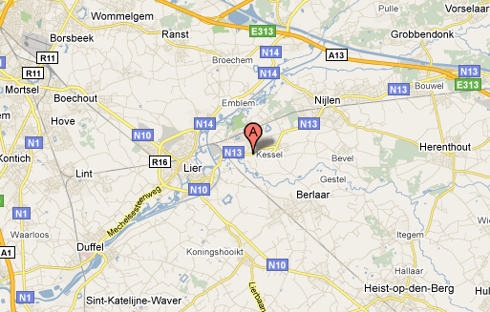
Afrit 20
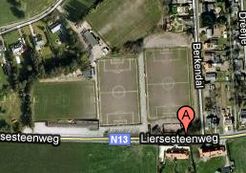
Kunstgrasvelden U19 – U16 – U14 – U12
Afrit 8

